LOGEmEnt Ouvrez les YeUx N°10 page 14

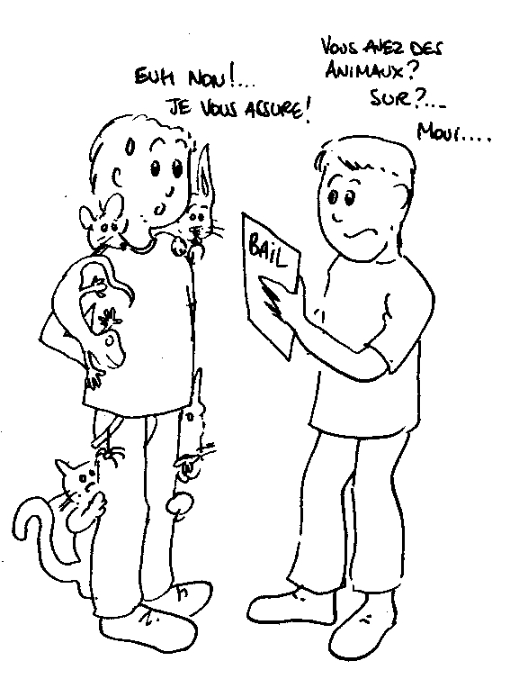
Animaux interdits

Une annonce sur la porte d’une maison : « chien à donner ; le propriétaire ne veut pas d’animal dans l’appartement ».
Immédiatement, j’ai téléphoné au maître de l’animal. C’est ainsi que mon compagnon et moi avons fait la connaissance de Laïka. Le lendemain, elle avait élu domicile chez nous ; de temps en temps, non sans un peu de nostalgie, son ancien maître vient la revoir.
Ce cas n’est pas unique. Combien de fois ne voit-on pas dans les annonces d’appartement à louer : pas d’animaux, et même pis : pas d’enfant !

Une connaissance m’a remis un document : « L’article 10/1 de la Convention des Droits de l’Homme stipule qu’est réputée non écrite toute stipulation tendant à interdire la détention d’un animal dans un local d’habitation dans la mesure où elle concerne un animal familier .Cette loi a été signée à Genève le 9 juillet 1970 par les pays membres de la Convention, y compris la Belgique. »
Fripouille et Laïka m’ont adressé un clin d’œil complice à la lecture de ce papier, mais… la date m’a fait tiquer. La Convention date de 1950… Vérifications faites, cette info est un faux.
Illustration : Fr. Robaux
Alain, l’informaticien du journal, a retrouvé le texte sur ce qu’il nomme un forum *** ; disons un site créé par un particulier non fiable. Plume Rebelle parle d’un Hoax. J’attends son article prévu pour le numéro 11 pour savoir de quoi il s’agit.
Les non-informaticiens parlent d’une légende urbaine : une info fausse, sans source identifiée, et sans but particulier. Les légendes urbaines mêlent souvent le vrai au faux. C’est le cas ici, puisque cette loi existe bel et bien, mais seulement en France !

En Belgique, Magda De Meyer a déposé en janvier 2004 un projet de loi sur le sujet. Mais rien n’a encore été voté.

Nous savons que beaucoup de lecteurs d’ « Ouvrez Les Yeux! » n’ont pour compagnie que la présence et la chaleur de leur ami à quatre pattes. Nous vous tiendrons au courant des développements de la loi.
Re. R..

GADL

Le GADL (Groupe d’Action pour le Droit au Logement) a réalisé de nouvelles affiches bien flashantes qui ont eu leur petit succès.
Solange avait donné une affiche à un brave garçon de café. OK.
Mais Solange partie, voici le patron qui arrive. Un témoin m’a décrit la scène ainsi : « À la vue de l’affiche, le bonhomme, (moins adroit qu’à droite) a laissé choir son plateau. Il est devenu tout blanc. Puis tout rouge. Il écumait. Ses yeux lançaient des flammes. La bave sortait de sa bouche. Le type a déchiré votre belle affiche en mille morceaux. Il hurlait "Chuis proprio, proprio, pas locataire". J’avais peur. Je me suis enfui (sans payer). Pour me consoler j’ai acheté des canettes de bière chez un Paki. C’est moins cher chez les Indiens que chez les fachos. Je pourrai boire plus pour le même prix. »
Le GADL désapprouve tous ces débordements.
Solange, notre militante de choc, est allée à Bruxelles occuper avec les camarades de la Capitale, un grand immeuble vide depuis trois ans.

À Liège, à l’occasion de la journée mondiale de l’habitat du 3 septembre, on a fait signer des pétitions pour la création d’un fonds de garanties locatives. (On aimerait que le CPAS avance les 3 mois de caution, et non un seul aux personnes dans le besoin).
Alain87

